MANUAL DE USUARIO

“REGISTRO DE APLICACIONES” Y “REGISTRO DE USUARIOS”

Melvin Alejandro Batz Farfán  
Carné: 0901-12-1049

REGISTRO DE USUARIOS

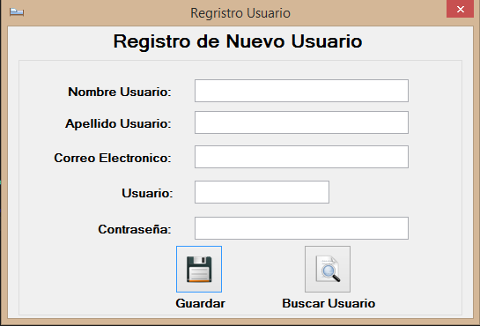

En la pantalla principal encontraremos un formulario donde podremos registrar un Nuevo usuario en el sistema, y si caso lo que deseamos realizar es una búsqueda, contamos con un botón que nos enviara al formulario para realizar la misma.

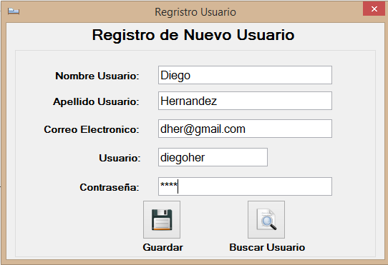En este momento realizaremos una inserción de un nuevo usuario:

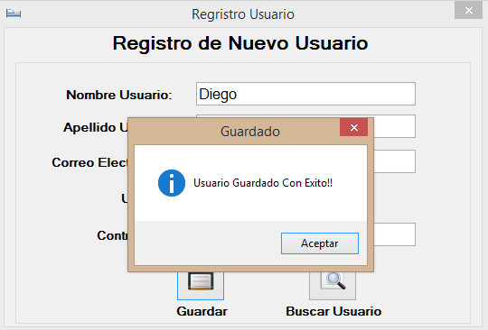Al momento de presionar el botón “Guardar” los registros ingresados serán almacenados en la Base de Datos.

Al momento de realizar la inserción podremos realizar la búsqueda de nuevo usuario:

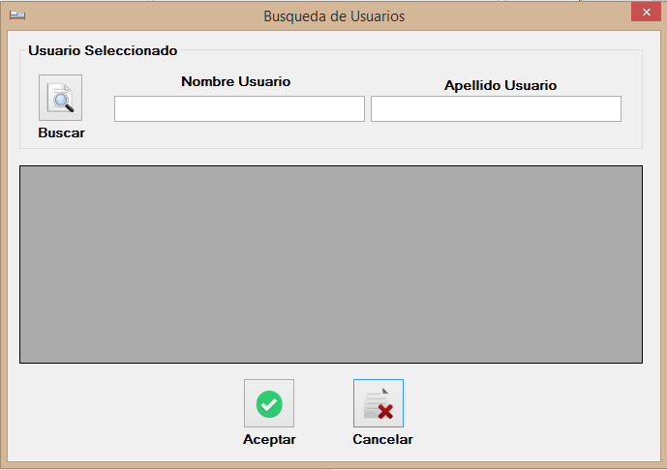

Realizaremos una búsqueda del usuario que hemos registrado anteriormente.

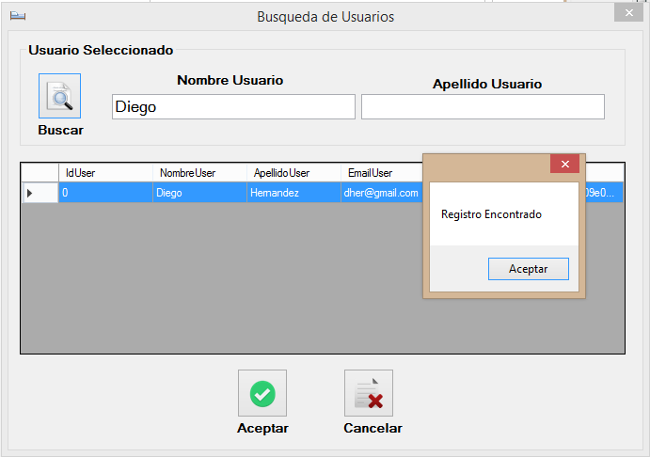

Se podrá realizar la búsqueda por medio del nombre o apellido del usuario, si los datos ingresados son correctos nos desplegara un mensaje en el cual nos indicara si el usuario fue encontrado.

Luego de realizar la búsqueda, si ya no deseamos realizar otra actividad tendremos el botón “Cancelar” en cual limpiara todos los datos que se han almacenado en las cajas de texto y en el data grid.

Pero si deseamos realizar modificaciones del usuario ingresado tendremos la opción “Aceptar” que enviara los datos de la data grid a un formulario de edición, que se mostrara a continuación:

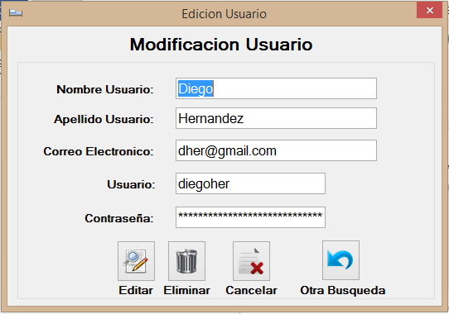

Acá tendremos la opción de poder realizar una modificación en los datos del usuario, así mismo podremos eliminar al usuario, y si en caso no deseamos realizar otra actividad podremos presionar el botón “Cancelar” en el cual nos borrara los datos que se encuentran en las cajas de texto. Como podemos darnos cuenta la contraseña no es visible para el usuario dado a que la misma se encuentra encriptada en formato SHA1.

MANUAL DE REGISTRO DE APLICACIONES

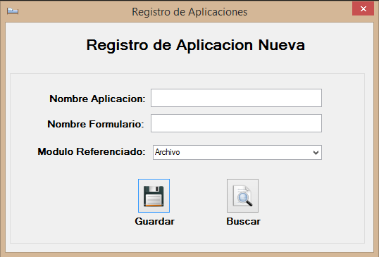

En la pantalla principal encontraremos un formulario donde podremos registrar una aplicación nueva en el sistema, y si caso lo que deseamos realizar es una búsqueda, contamos con un botón que nos enviara al formulario para realizar la misma.

En este momento realizaremos una inserción de una nueva aplicación:

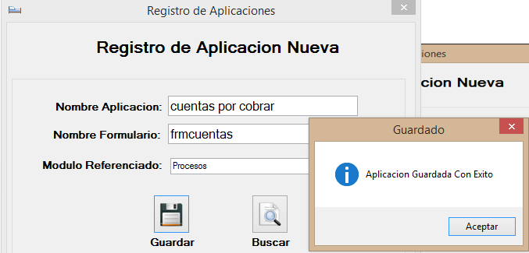

Al realizar la inserción nos desplegara un mensaje el cual nos indicara si la aplicación ha sido guardada con éxito, en caso contrario nos indicara que ha ocurrido un error.

Realizaremos una búsqueda de la aplicación “Cuentas por Cobrar”, para ello presionaremos el botón buscar:

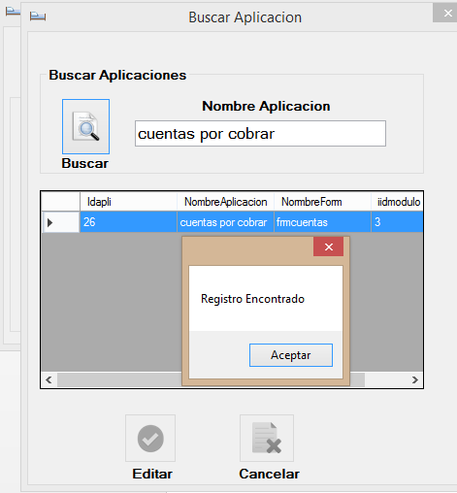

Se podrá realizar la búsqueda por medio del nombre de la aplicación, si los datos ingresados son correctos nos desplegara un mensaje en el cual nos indicara si la aplicación fue encontrada.

Luego de realizar la búsqueda, si ya no deseamos realizar otra actividad tendremos el botón “Cancelar” en cual limpiara todos los datos que se han almacenado en las cajas de texto y en el data grid.

Pero si deseamos realizar modificaciones de la aplicación ingresada tendremos la opción “Aceptar” que enviara los datos de la data grid a un formulario de edición, que se mostrara a continuación:

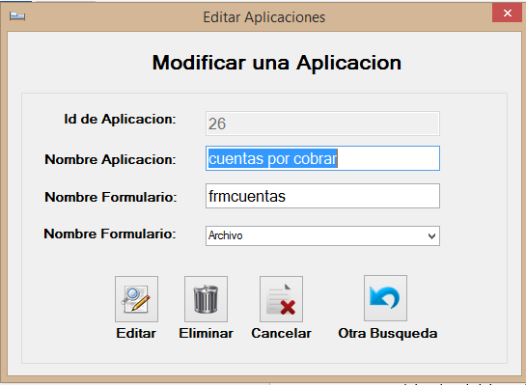

Acá tendremos la opción de poder realizar una modificación en los datos de la aplicación, así mismo podremos eliminar la aplicación, y si en caso no deseamos realizar otra actividad podremos presionar el botón “Cancelar” en el cual nos borrara los datos que se encuentran en las cajas de texto.